

**BỘ CÔNG THƯƠNG**

**TRƯỜNG ĐẠI HỌC KINH TẾ-KỸ THUẬT CÔNG NGHIỆP**

**KHOA CÔNG NGHỆ THÔNG TIN**

-----🙞🙜🕮🙞🙜-----



**BÁO CÁO THỰC HÀNH WEB**

**ĐỀ TÀI:Xây dựng trang web quản lý bán sản phẩm**

Mục lục

**1. Giới thiệu**

**2. Cấu trúc dự án**

**3. Các chức năng chính**

**4. Code minh họa**

**5. Kết luận**

**1. Giới thiệu**

* Mục tiêu của dự án:

Xây dựng một hệ thống quản lý sản phẩm cho phép người dùng quản trị (admin) thêm, sửa, xóa, và hiển thị danh sách sản phẩm.

Xây dựng trang web bán sản phẩm dành cho khách hàng.

Hệ thống được triển khai trên môi trường XAMPP sử dụng PHP và MySQL.

* Công cụ sử dụng:

XAMPP: Dùng để cài đặt và chạy server (Apache) và cơ sở dữ liệu (MySQL).

PHP: Ngôn ngữ lập trình phía server để xây dựng các tính năng.

MySQL: Hệ quản trị cơ sở dữ liệu để lưu trữ thông tin sản phẩm.

HTML/CSS/Javascript: Giao diện trang admin và trang bán sản phẩm.

**2. Cấu trúc dự án**

* Các tệp PHP chính:

+ Trang admin

DangKi.php:Đăng ký tài khoản quản trị

DangNhap.php:Đăng nhập tài khoản vào trang quản trị

Home.html:hiển thị trang web quản trị

index.php: Hiển thị dữ liệu sản phẩm cũng như các chức năng Thêm,Sửa,Xóa,Tìm kiếm.

* Cơ sở dữ liệu:

+ Tên cơ sở dữ liệu: qlcuahang

+ Bảng: admin

* Cấu trúc bảng:

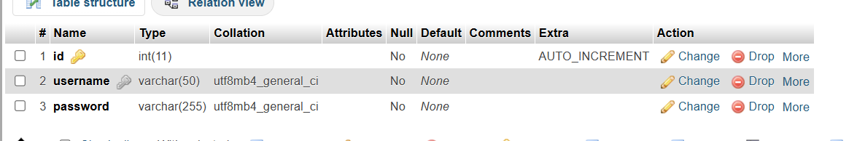

+ Bảng : loaisanpham

* Cấu trúc bảng:

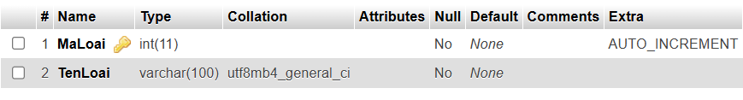

+ Bảng : sanpham

* Cấu trúc bảng:

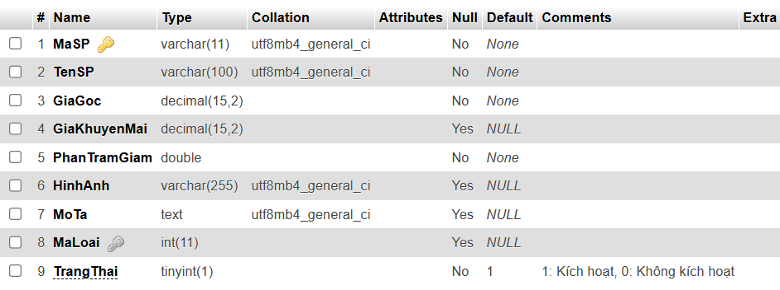

+ Trang bán sản phẩm:

**3. Các chức năng chính**

3.1. Hiển thị danh sách sản phẩm(Trang quản trị):

Trang chính (index.php) hiển thị tất cả các sản phẩm với các thông tin tùy chọn (ẩn, sửa, xóa).

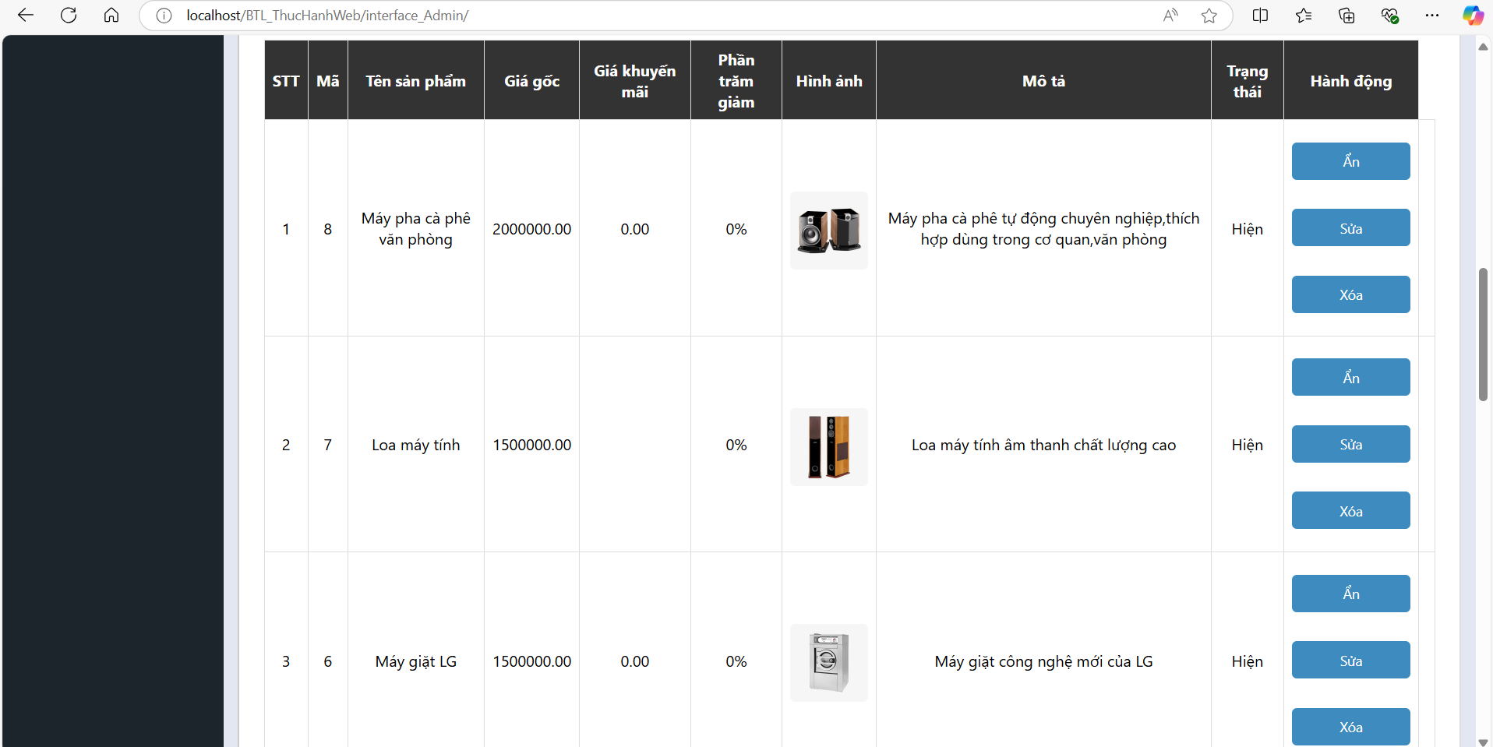

3.2. Thêm sản phẩm:

- Nhập các thông tin cơ bản

- Dữ liệu được lưu vào cơ sở dữ liệu.

- Hiển thị dữ liệu vào trang quản trị cũng như trang khách hàng

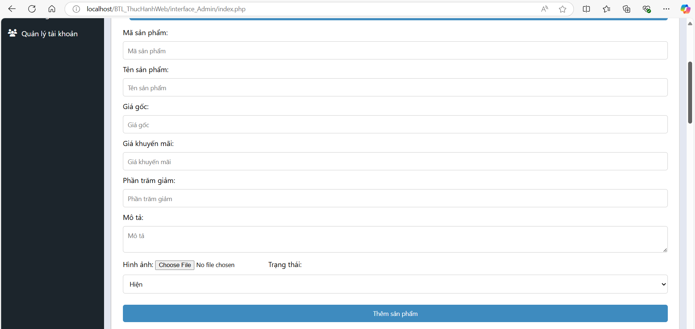

3.3. Sửa sản phẩm:

- Cho phép admin chỉnh sửa thông tin của một sản phẩm đã tồn tại.

- Dữ liệu sẽ được đẩy lên phần Thêm để sửa

3.4. Xóa sản phẩm:

- Xóa sản phẩm bằng nút "Xóa" trong index.php.

- Phương thức POST hoặc GET để xác nhận xóa sản phẩm.

3.5. Tìm Kiếm sản phẩm:

- Nhập mã và ấn nút tìm kiếm

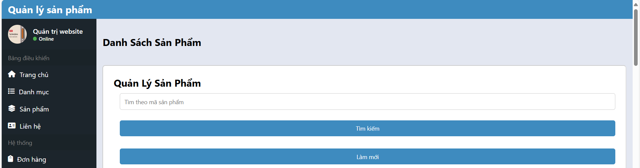

3.6 Đăng nhập:

- So sánh dữ liệu mình nhập với cơ sở dữ liệu

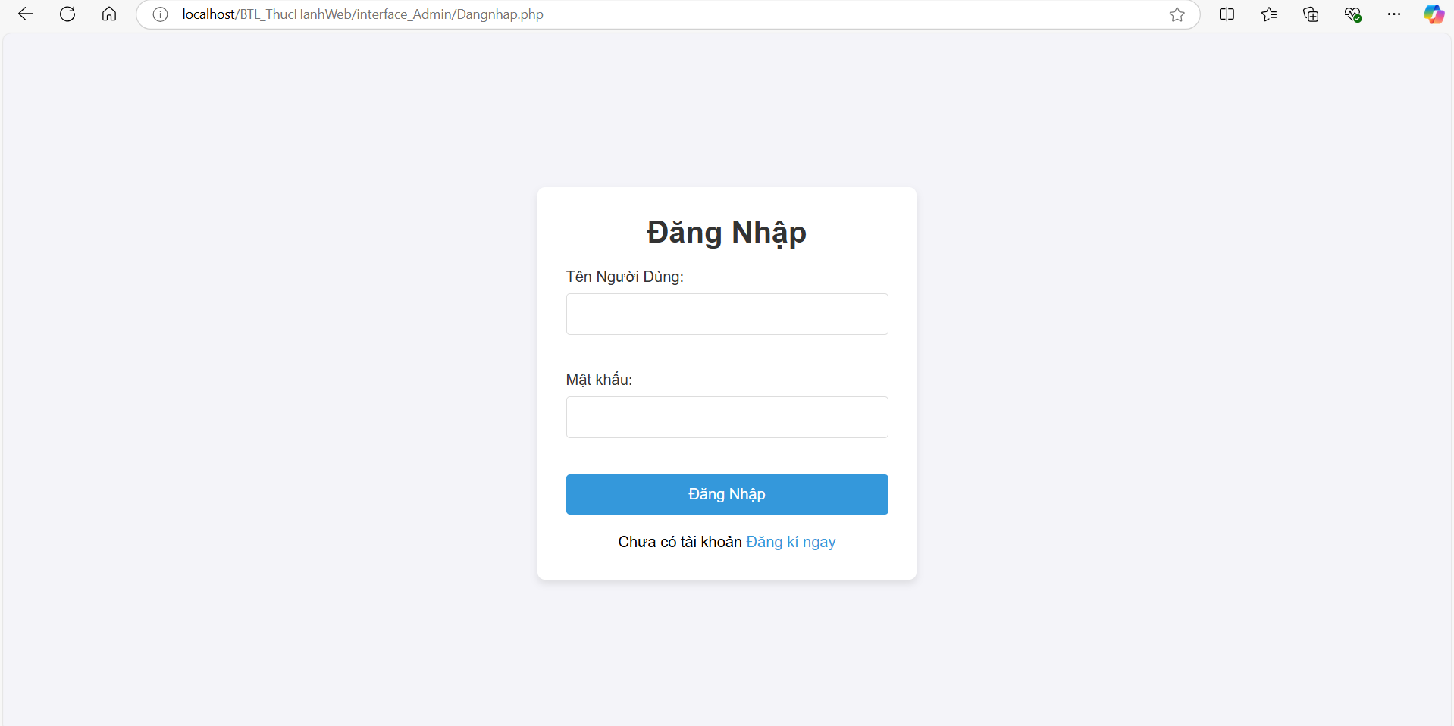

3.7. Đăng kí:

- Cập nhật dữ liệu sau khi đăng kí vào cơ sở dữ liệu.

- Mật khẩu sẽ được mã hóa.

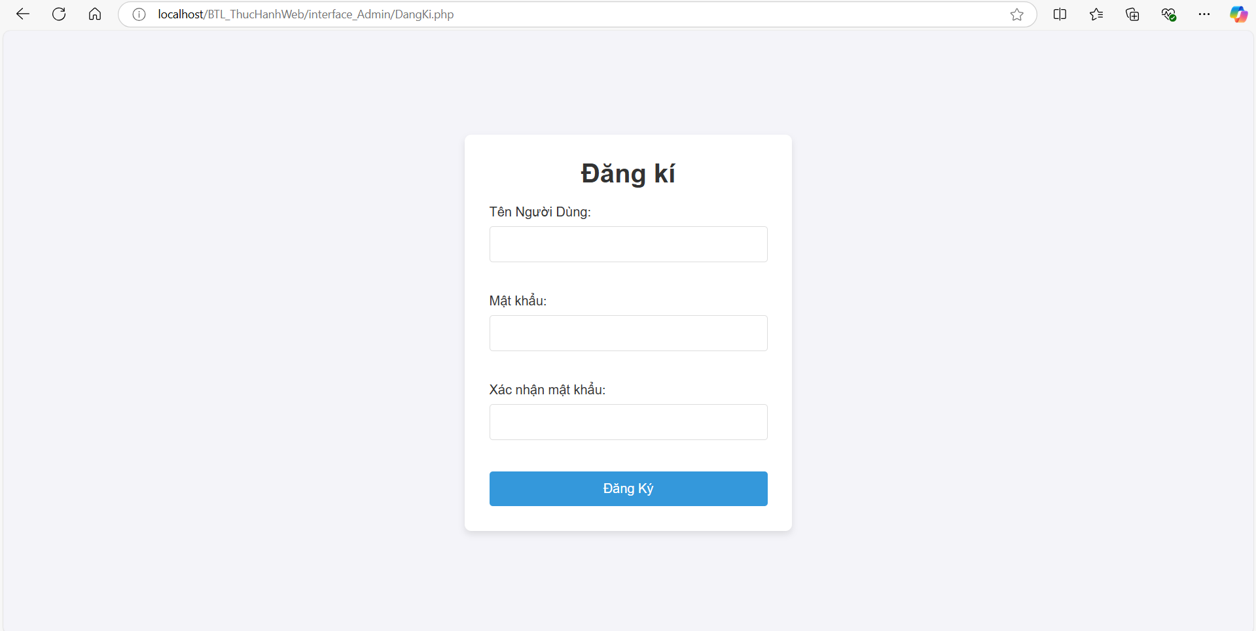

3.8. Quản trị admin:

- Cho phép xóa tài khoản đăng nhập admin

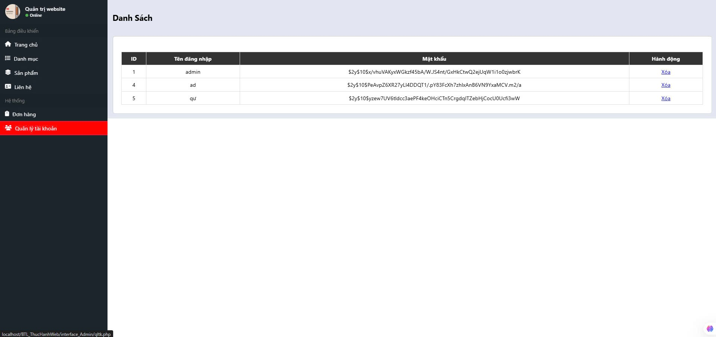

3.9.Tìm kiếm (Trang bán hàng):

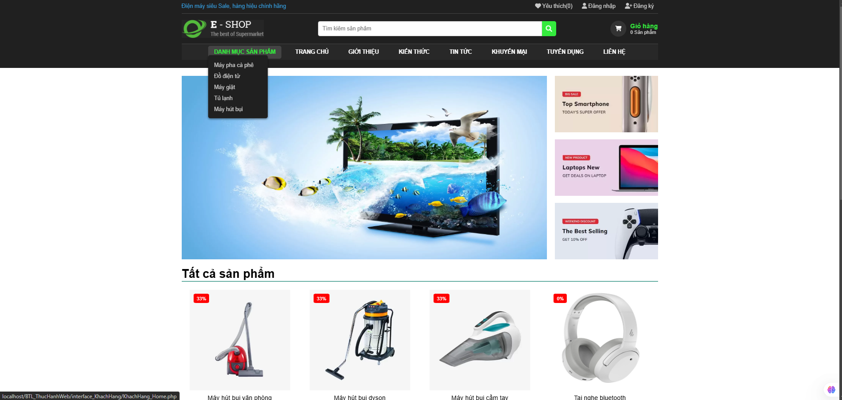

3.10.Chuyển trang:

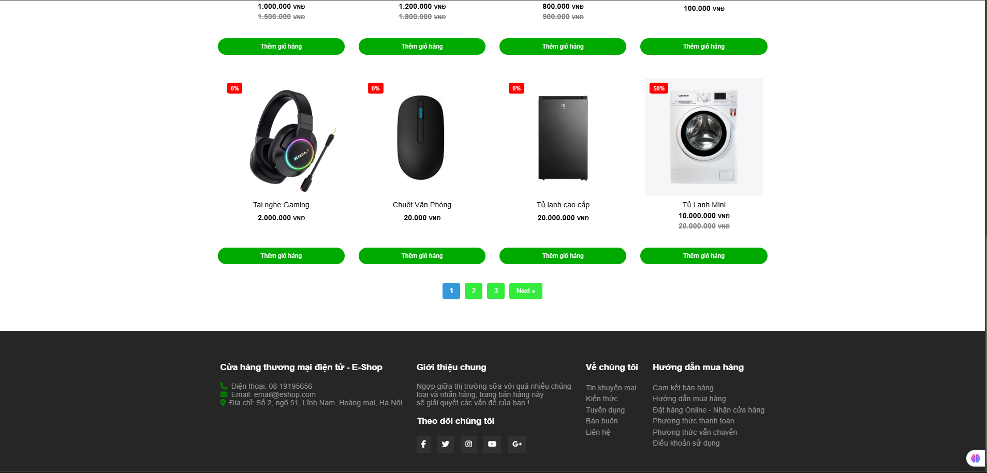

3.11.Hiển thị từng loại sản phẩm theo danh mục:

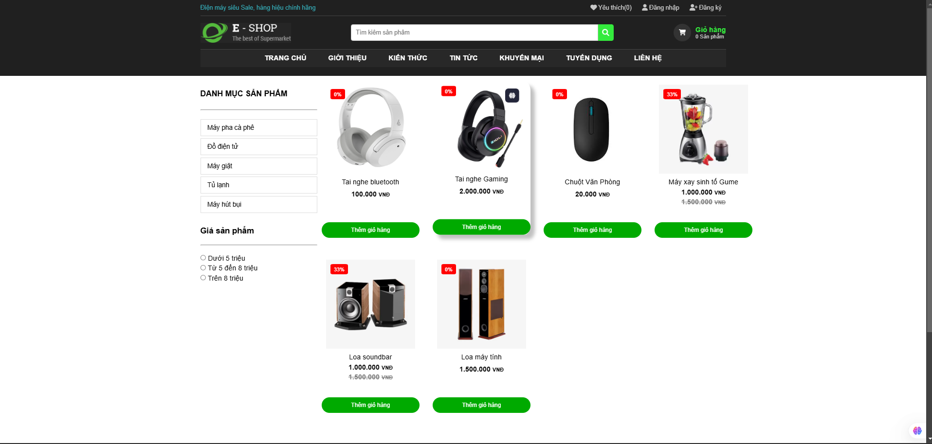

3.12. (Danh mục sản phẩm) Hiển thị sản phẩm theo từng loại + Tìm kiếm sản phẩm + Chân trang:

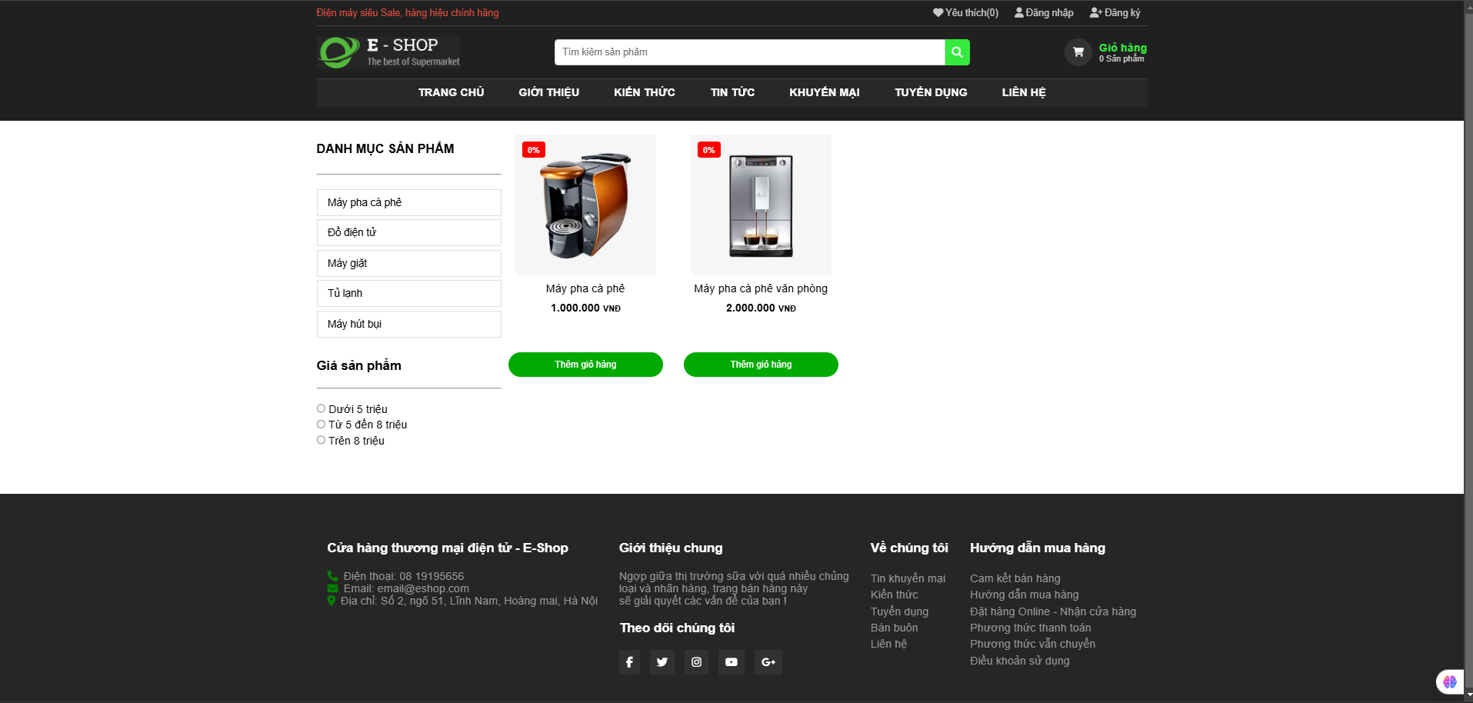

**4. Code minh họa**

**-** Kết nối cơ sở dữ liệu:

<?php

$servername = "localhost";

$username = "root";

$password = "";

$dbname = "qlcuahang";

$conn = new mysqli($servername, $username, $password, $dbname);

if ($conn->connect_error) {

    die("Kết nối thất bại: " . $conn->connect_error);

}

?>

* Thêm ,sửa , xóa ,tìm kiếm và nút trạng thái:
* if ($action == 'add') {
* $MaSP = $_POST['MaSP'];
* $TenSP = $_POST['TenSP'];
* $GiaGoc = $_POST['GiaGoc'];
* $GiaKhuyenMai = $_POST['GiaKhuyenMai'];
* $PhanTramGiam = $_POST['PhanTramGiam'];
* $TrangThai = $_POST['TrangThai'];
* $MoTa = $_POST['MoTa'];
* $HinhAnh = $_FILES['HinhAnh']['name'];
* if ($HinhAnh) {
* move_uploaded_file($_FILES['HinhAnh']['tmp_name'], $image_dir . $HinhAnh);
* }
* $conn->query("INSERT INTO sanpham (MaSP, TenSP, GiaGoc, GiaKhuyenMai, PhanTramGiam, TrangThai, MoTa, HinhAnh)
* VALUES ('$MaSP', '$TenSP', '$GiaGoc', '$GiaKhuyenMai', '$PhanTramGiam', '$TrangThai', '$MoTa', '$HinhAnh')");
* } elseif ($action == 'edit') {
* $MaSP = $_POST['MaSP'];
* $TenSP = $_POST['TenSP'];
* $GiaGoc = $_POST['GiaGoc'];
* $GiaKhuyenMai = $_POST['GiaKhuyenMai'];
* $PhanTramGiam = $_POST['PhanTramGiam'];
* $TrangThai = $_POST['TrangThai'];
* $MoTa = $_POST['MoTa'];
* $HinhAnh = $_FILES['HinhAnh']['name'];
* if ($HinhAnh) {
* move_uploaded_file($_FILES['HinhAnh']['tmp_name'], $image_dir . $HinhAnh);
* $conn->query("UPDATE sanpham SET HinhAnh='$HinhAnh' WHERE MaSP='$MaSP'");
* }
* $conn->query("UPDATE sanpham SET TenSP='$TenSP', GiaGoc='$GiaGoc', GiaKhuyenMai='$GiaKhuyenMai',
* PhanTramGiam='$PhanTramGiam', TrangThai='$TrangThai', MoTa='$MoTa' WHERE MaSP='$MaSP'");
* } elseif ($action == 'delete') {
* $MaSP = $_POST['MaSP'];
* $result = $conn->query("SELECT HinhAnh FROM sanpham WHERE MaSP='$MaSP'");
* $row = $result->fetch_assoc();
* if ($row['HinhAnh']) {
* unlink($image_dir . $row['HinhAnh']);
* }
* $conn->query("DELETE FROM sanpham WHERE MaSP='$MaSP'");
* } elseif ($action == 'toggle') {
* $MaSP = $_POST['MaSP'];
* $TrangThai = $_POST['TrangThai'];
* $new_status = $TrangThai ? 0 : 1;
* $conn->query("UPDATE sanpham SET TrangThai='$new_status' WHERE MaSP='$MaSP'");
* }
* $search = $_GET['search'] ?? '';
* $query = "SELECT * FROM sanpham WHERE MaSP LIKE '%$search%' ORDER BY MaSP DESC";
* $result = $conn->query($query);
* Hiển Thị Sản Phẩm:
* <body>
* <header >
* <h2>Quản Lý Sản Phẩm</h2>
* </header>
* <div class="content">
* <div class="search">
* <form method="GET">
* <input type="text" name="search" placeholder="Tìm theo mã sản phẩm" value="<?= $search ?>">
* <button type="submit">Tìm kiếm</button>
* <a href="index.php"><button type="button">Làm mới</button></a>
* </form>
* </div>
* <div class="form">
* <form method="POST" enctype="multipart/form-data">
* <input type="hidden" name="action" value="<?= isset($MaSP) ? 'edit' : 'add' ?>">
* <input type="hidden" name="OldImage" value="<?= $HinhAnh ?? '' ?>">
* <label for="MaSP">Mã sản phẩm:</label>
* <input type="text" name="MaSP" placeholder="Mã sản phẩm" value="<?= $MaSP ?? '' ?>" <?= isset($MaSP) ? 'readonly' : '' ?> required>
* <label for="TenSP">Tên sản phẩm:</label>
* <input type="text" name="TenSP" placeholder="Tên sản phẩm" value="<?= $TenSP ?? '' ?>" required>
* <label for="GiaGoc">Giá gốc:</label>
* <input type="number" step="0.01" name="GiaGoc" placeholder="Giá gốc" value="<?= $GiaGoc ?? '' ?>" required>
* <label for="GiaKhuyenMai">Giá khuyến mãi:</label>
* <input type="number" step="0.01" name="GiaKhuyenMai" placeholder="Giá khuyến mãi" value="<?= $GiaKhuyenMai ?? '' ?>">
* <label for="PhanTramGiam">Phần trăm giảm:</label>
* <input type="number" step="0.01" name="PhanTramGiam" placeholder="Phần trăm giảm" value="<?= $PhanTramGiam ?? '' ?>">
* <label for="MoTa">Mô tả:</label>
* <textarea name="MoTa" placeholder="Mô tả"><?= $MoTa ?? '' ?></textarea>
* <label for="HinhAnh">Hình ảnh:</label>
* <input type="file" name="HinhAnh" accept="image/*">
* <?php if (!empty($HinhAnh)): ?>
* <img src="<?= $image_dir . $HinhAnh ?>" class="product-image">
* <?php endif; ?>
* <label for="TrangThai">Trạng thái:</label>
* <select name="TrangThai">
* <option value="1" <?= isset($TrangThai) && $TrangThai == 1 ? 'selected' : '' ?>>Hiện</option>
* <option value="0" <?= isset($TrangThai) && $TrangThai == 0 ? 'selected' : '' ?>>Ẩn</option>
* </select>
* <button type="submit"><?= isset($MaSP) ? 'Cập nhật sản phẩm' : 'Thêm sản phẩm' ?></button>
* </form>
* </div>
* <table>
* <thead>
* <tr>
* <th>STT</th>
* <th>Mã</th>
* <th>Tên sản phẩm</th>
* <th>Giá gốc</th>
* <th>Giá khuyến mãi</th>
* <th>Phần trăm giảm</th>
* <th>Hình ảnh</th>
* <th>Mô tả</th>
* <th>Trạng thái</th>
* <th>Hành động</th>
* </tr>
* </thead>
* <tbody>
* <?php if ($result->num_rows > 0): ?>
* <?php $stt = 1; while ($row = $result->fetch_assoc()): ?>
* <tr>
* <td><?= $stt++ ?></td>
* <td><?= $row['MaSP'] ?></td>
* <td><?= $row['TenSP'] ?></td>
* <td><?= $row['GiaGoc'] ?></td>
* <td><?= $row['GiaKhuyenMai'] ?></td>
* <td><?= $row['PhanTramGiam'] ?>%</td>
* <td>
* <?php if (!empty($row['HinhAnh'])): ?>
* <img src="<?= $image_dir . $row['HinhAnh'] ?>" class="product-image">
* <?php endif; ?>
* </td>
* <td><?= $row['MoTa'] ?></td>
* <td><?= $row['TrangThai'] ? 'Hiện' : 'Ẩn' ?></td>
* <td>
* <form method="POST" style="display:inline;">
* <input type="hidden" name="action" value="toggle">
* <input type="hidden" name="MaSP" value="<?= $row['MaSP'] ?>">
* <input type="hidden" name="TrangThai" value="<?= $row['TrangThai'] ?>">
* <button type="submit"><?= $row['TrangThai'] ? 'Ẩn' : 'Hiện' ?></button>
* </form>
* <form method="POST" style="display:inline;">
* <input type="hidden" name="action" value="edit_form">
* <input type="hidden" name="MaSP" value="<?= $row['MaSP'] ?>">
* <button type="submit">Sửa</button>
* </form>
* <form method="POST" style="display:inline;">
* <input type="hidden" name="action" value="delete">
* <input type="hidden" name="MaSP" value="<?= $row['MaSP'] ?>">
* <button type="submit" onclick="return confirm('Xóa sản phẩm này?')">Xóa</button>
* </form>
* </td>
* <td>
* </td>
* </tr>
* <?php endwhile; ?>
* <?php else: ?>
* <tr>
* <td colspan="10">Không tìm thấy sản phẩm nào.</td>
* </tr>
* <?php endif; ?>
* </tbody>
* </table>
* </div>
* </body>

**5. Kết luận**

Dự án quản lý sản phẩm với trang admin và trang web bán hàng cơ bản đã được xây dựng thành công.

* Ưu điểm:

+ Giao diện dễ sử dụng.

+ Hỗ trợ đầy đủ các chức năng CRUD (Create, Read, Update, Delete).

* Hạn chế:

+ Chưa có tính năng bảo mật như xác thực người dùng.

+ Giao diện chưa tối ưu.

* Hướng phát triển:

Tích hợp hệ thống xác thực người dùng.